**МИНИСТЕРСТВО ТРАНСПОРТА РОССИЙСКОЙ ФЕДЕРАЦИИ**

ФЕДЕРАЛЬНОЕ ГОСУДАРСТВЕННОЕ АВТОНОМНОЕ ОБРАЗОВАТЕЛЬНОЕ

УЧРЕЖДЕНИЕ ВЫСШЕГО ОБРАЗОВАНИЯ

**«РОССИЙСКИЙ УНИВЕРСИТЕТ ТРАНСПОРТА»**

**(МИИТ)**

|  |
| --- |
| **ИНСТИТУТ ТРАНСПОРТНОЙ ТЕХНИКИ И СИСТЕМ УПРАВЛЕНИЯ**  ___________________________________________________________________ |

Кафедра «Управление и защита информации»

**Лабораторная работа №6**

**«**Реализация алгоритмов умножения матриц**»**

по дисциплине

**«Методы программирования»**

**Выполнил:** ст. гр. ТКИ-311,

Виноградова В.Л.

**Проверил:**

к.т.н., доц. Логинова Л.Н.,

к.т.н., доц. Сафронов А.И.

**Москва – 2022 г.**

1. Цель работы

Изучить алгоритмы умножения двух матриц вручную, методом «Разделяй и властвуй, а также методом Штрассена. Научиться реализовывать данные алгоритмы, ориентируясь на псевдокод.

1. Постановка задачи

Реализовать 3 алгоритма умножения матриц на любом языке программирования. Сделать выводы на основе работы программ, сравнить реализованные методы.

1. Блок-схема алгоритма

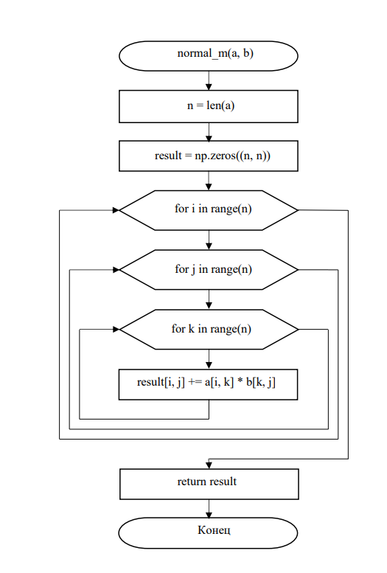

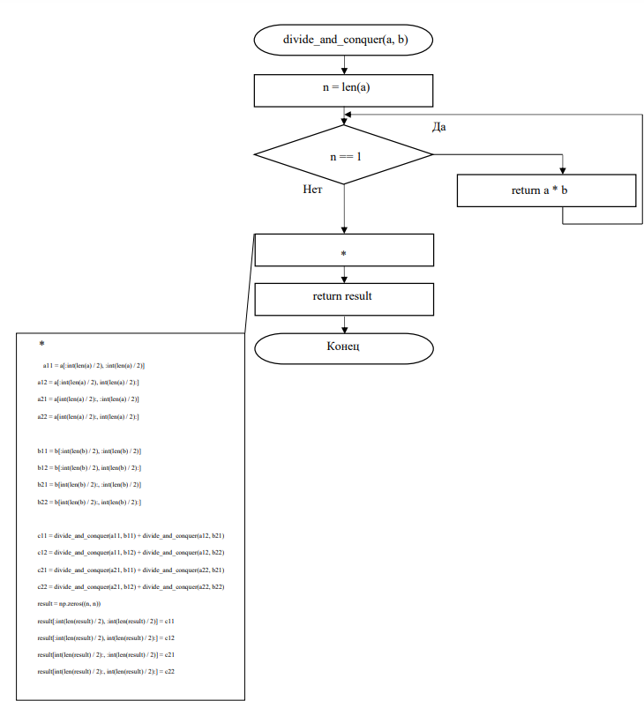

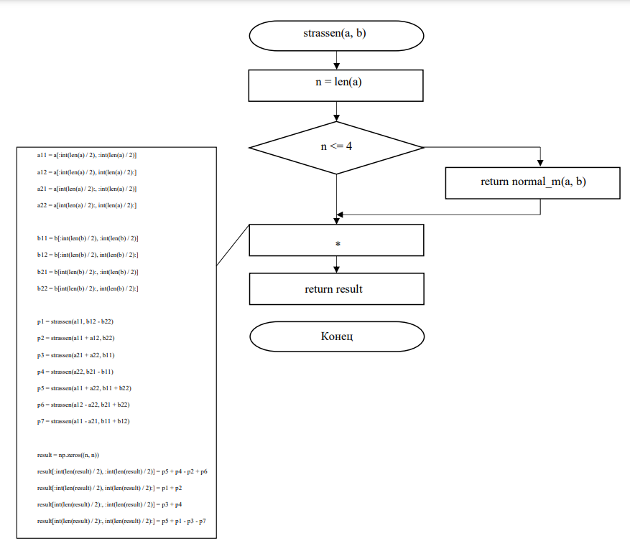

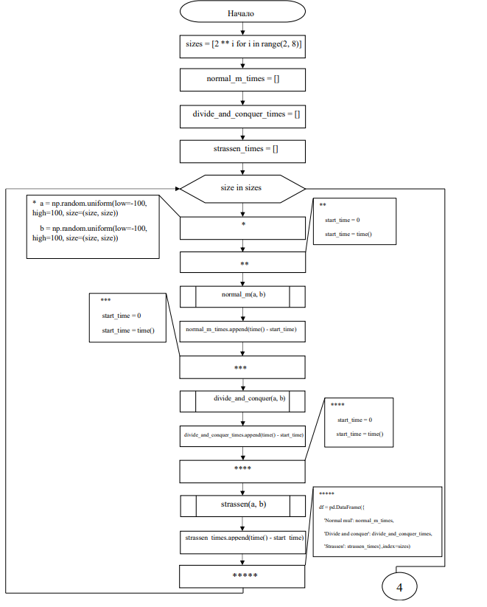

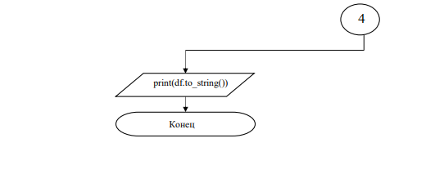

1. Тестовые примеры:

Необходимо перемножить матрицы

A = $\left(\begin{matrix}1 & 3 \\ 2 & 4\end{matrix}\right)$ B = $\left(\begin{matrix}5 & 6 \\ 7 & 8\end{matrix}\right)$

1. Используем алгоритм полного перебора.

Матрица C = A * B будет иметь следующий вид:

$$\left(\begin{matrix}1*5+3*7 & 1*6+3*8 \\ 2*5+4*7 & 2*6+4*8\end{matrix}\right)$$

C = $\left(\begin{matrix}26 & 30 \\ 38 & 44\end{matrix}\right)$

1. Используем метод Штрассена.

$\left(\begin{matrix}С_{11} & С_{12} \\ С_{21} & С_{22}\end{matrix}\right)$ = $\left(\begin{matrix}A_{11} & A_{12} \\ A_{21} & A_{22}\end{matrix}\right)$ $\left(\begin{matrix}B_{11} & B_{12} \\ B_{21} & B_{22}\end{matrix}\right)$

$m_{1}$*

= ($A_{12}-A_{22})$ ( $B_{21}+B_{22})$ = -1 * 15 = -15

$m_{2}$ = ($A_{11}+A_{22})$ ( $B_{11}+B_{22})$ = 5 * 13 = 65

$m_{3}$ = ($A_{11}-A_{21})(B_{11}+B_{12})$ = -1 * 11 = -11

$m_{4}$ = ( $A_{11}+A_{12})B_{22}$ = 4 * 8 = 32

$m_{5}$ = $A_{11}$ ( $B_{12}-B_{22})$ = -2

$m_{6}$ = $A_{22}$ ( $B_{21}-B_{11})$ = 4 * 2 = 8

$m_{7}$ = ($A_{21}+A_{22})B_{11}$ = 6 * 5 = 30

Вычисляем $С_{ij}$ по формулам

$С_{11}= m_{1}+m_{2}-m_{4}+m_{6}$ = 50 – 32 + 8 = 26

$С_{12}= m_{4}+m_{5}$ = 32 - 2 = 30

$С_{21}= m_{6}+m_{7}$ = 30 + 8 = 38

$С_{22}= m_{2}-m_{3}+ m_{5}-m_{7}$ = 76 – 2 – 30 = 44

C = $\left(\begin{matrix}26 & 30 \\ 38 & 44\end{matrix}\right)$

Необходимо умножить матрицу А на матрицу B:

A = $\left(\begin{matrix}1 & 2 & 3 & 4 \\ 1 & 4 & 3 & 2 \\ 2 & 4 & 1 & 3 \\ 4 & 3 & 2 & 1\end{matrix}\right)$ B = $\left(\begin{matrix}5 & 7 & 6 & 8 \\ 6 & 8 & 7 & 5 \\ 7 & 5 & 6 & 8 \\ 8 & 6 & 5 & 7\end{matrix}\right)$

Используем алгоритм «Разделяй и властвуй»

Исходные матрицы делим на 4 части

Матрица А будет иметь следующие четверти:

A1 = $\left(\begin{matrix}1 & 2 \\ 1 & 4\end{matrix}\right)$, A2 = $\left(\begin{matrix}3 & 4 \\ 3 & 2\end{matrix}\right)$, A3 = $\left(\begin{matrix}2 & 4 \\ 4 & 3\end{matrix}\right)$, A4 = $\left(\begin{matrix}1 & 3 \\ 2 & 1\end{matrix}\right)$

Матрица B будет иметь следующие четверти:

B1 = $\left(\begin{matrix}5 & 7 \\ 6 & 8\end{matrix}\right)$, B2 = $\left(\begin{matrix}6 & 8 \\ 7 & 5\end{matrix}\right)$, B3 = $\left(\begin{matrix}7 & 5 \\ 8 & 6\end{matrix}\right)$, B4 = $\left(\begin{matrix}6 & 8 \\ 5 & 7\end{matrix}\right)$

Делим на 4 части каждую матрицу, полученную в результате первого деления:

Получим следующие четверти:

A11 = $\left(1\right)$, A12 = $\left(2\right)$, A13 = $\left(1\right)$, A14 = $\left(4\right)$

A21 = $\left(3\right)$, A21 = $\left(4\right)$, A23 = $\left(3\right)$, A24 = $\left(2\right)$

A31 = $\left(2\right)$, A32 = $\left(4\right)$, A33 = $\left(4\right)$, A34 = $\left(3\right)$

A41 = $\left(1\right)$, A42 = $\left(3\right)$, A43 = $\left(2\right)$, A44 = $\left(1\right)$

B11 = $\left(5\right)$,B12 = $\left(7\right)$, B13 = $\left(6\right)$, B14 = $\left(8\right)$

B21 = $\left(6\right)$, B21 = $\left(8\right)$, B23 = $\left(7\right)$, B24 = $\left(5\right)$

B31 = $\left(7\right)$, B32 = $\left(5\right)$, B33 = $\left(8\right)$, B34 = $\left(6\right)$

B41 = $\left(6\right)$, B42 = $\left(8\right)$, B43 = $\left(5\right)$, B44 = $\left(7\right)$

Из полученных матриц

A11 = $\left(1\right)$, A12 = $\left(2\right)$, A13 = $\left(1\right)$, A14 = $\left(4\right)$

B11 = $\left(5\right)$,B12 = $\left(7\right)$, B13 = $\left(6\right)$, B14 = $\left(8\right)$

формируем первое слагаемое первой четверти матрицы произведения:

C11 = A11*B11 + A12*B21 = 1 * 5 + 2 * 6 = 17

C12 = A11*B12 + A12*B14 = 1 * 7 + 2 * 8 = 23

C21 = A13*B11 + A14*B13 = 1 * 5 + 4 * 6 = 29

C22 = A13*B12 + A14*B14 = 1 * 7 + 4 * 8 = 39

С111 = $\left(\begin{matrix}17 & 23 \\ 29 & 39\end{matrix}\right)$

Далее из матриц

A21 = $\left(3\right)$, A21 = $\left(4\right)$, A23 = $\left(3\right)$, A24 = $\left(2\right)$

B31 = $\left(7\right)$, B32 = $\left(5\right)$, B33 = $\left(8\right)$, B34 = $\left(6\right)$

формируем второе слагаемое первой четверти матрицы произведения:

C11 = A21*B31 + A22*B31 = 3 * 7 + 4 * 8 = 53

C12 = A21*B32 + A22*B34 = 3 * 5 + 4 * 6 = 39

C21 = A23*B31 + A24*B33 = 3 * 7 + 2 * 8 = 37

C22 = A23*B32 + A24*B34 = 3 * 5 + 2 * 6 = 27

С112 = $\left(\begin{matrix}53 & 39 \\ 37 & 27\end{matrix}\right)$

Первая четверть матрицы равна:

С111 + С112 = $\left(\begin{matrix}70 & 62 \\ 66 & 66\end{matrix}\right)$

Далее по аналогии находим остальные четверти матрицы, получим

C = $\left(\begin{matrix}70 & 62 & 58 & 70 \\ 66 & 66 & 62 & 66 \\ 65 & 69 & 61 & 65 \\ 60 & 68 & 62 & 70\end{matrix}\right)$

1. Код программы на Python

from time import time

import numpy as np

import pandas as pd

def normal_m(a, b):

n = len(a)

result = np.zeros((n, n))

for i in range(n):

for j in range(n):

for k in range(n):

result[i, j] += a[i, k] * b[k, j]

return result

def divide_and_conquer(a, b):

n = len(a)

if n == 1:

return a * b

else:

a11 = a[:int(len(a) / 2), :int(len(a) / 2)]

a12 = a[:int(len(a) / 2), int(len(a) / 2):]

a21 = a[int(len(a) / 2):, :int(len(a) / 2)]

a22 = a[int(len(a) / 2):, int(len(a) / 2):]

b11 = b[:int(len(b) / 2), :int(len(b) / 2)]

b12 = b[:int(len(b) / 2), int(len(b) / 2):]

b21 = b[int(len(b) / 2):, :int(len(b) / 2)]

b22 = b[int(len(b) / 2):, int(len(b) / 2):]

c11 = divide_and_conquer(a11, b11) + divide_and_conquer(a12, b21)

c12 = divide_and_conquer(a11, b12) + divide_and_conquer(a12, b22)

c21 = divide_and_conquer(a21, b11) + divide_and_conquer(a22, b21)

c22 = divide_and_conquer(a21, b12) + divide_and_conquer(a22, b22)

result = np.zeros((n, n))

result[:int(len(result) / 2), :int(len(result) / 2)] = c11

result[:int(len(result) / 2), int(len(result) / 2):] = c12

result[int(len(result) / 2):, :int(len(result) / 2)] = c21

result[int(len(result) / 2):, int(len(result) / 2):] = c22

return result

def strassen(a, b):

n = len(a)

if n <= 4:

return normal_m(a, b)

else:

a11 = a[:int(len(a) / 2), :int(len(a) / 2)]

a12 = a[:int(len(a) / 2), int(len(a) / 2):]

a21 = a[int(len(a) / 2):, :int(len(a) / 2)]

a22 = a[int(len(a) / 2):, int(len(a) / 2):]

b11 = b[:int(len(b) / 2), :int(len(b) / 2)]

b12 = b[:int(len(b) / 2), int(len(b) / 2):]

b21 = b[int(len(b) / 2):, :int(len(b) / 2)]

b22 = b[int(len(b) / 2):, int(len(b) / 2):]

p1 = strassen(a11, b12 - b22)

p2 = strassen(a11 + a12, b22)

p3 = strassen(a21 + a22, b11)

p4 = strassen(a22, b21 - b11)

p5 = strassen(a11 + a22, b11 + b22)

p6 = strassen(a12 - a22, b21 + b22)

p7 = strassen(a11 - a21, b11 + b12)

result = np.zeros((n, n))

result[:int(len(result) / 2), :int(len(result) / 2)] = p5 + p4 - p2 + p6

result[:int(len(result) / 2), int(len(result) / 2):] = p1 + p2

result[int(len(result) / 2):, :int(len(result) / 2)] = p3 + p4

result[int(len(result) / 2):, int(len(result) / 2):] = p5 + p1 - p3 - p7

return result

sizes = [2 ** i for i in range(2, 8)]

normal_m_times = []

divide_and_conquer_times = []

strassen_times = []

for size in sizes:

a = np.random.uniform(low=-100, high=100, size=(size, size))

b = np.random.uniform(low=-100, high=100, size=(size, size))

start_time = 0

start_time = time()

normal_m(a, b)

normal_m_times.append(time() - start_time)

start_time = 0

start_time = time()

divide_and_conquer(a, b)

divide_and_conquer_times.append(time() - start_time)

start_time = 0

start_time = time()

strassen(a, b)

strassen_times.append(time() - start_time)

df = pd.DataFrame({

'Normal m': normal_m_times,

'Divide and conquer': divide_and_conquer_times,

'Strassen': strassen_times},

index=sizes)

print(df.to_string())

1. Результаты программы

1. Вывод

В ходе выполнения лабораторной работы были изучены и реализованы алгоритмы умножения двух матриц. Было установлено, что алгоритм Штрассена работает быстрее, чем алгоритм полного перебора и метод «Разделяй и властвуй». Программы работают правильно, задача выполнена в полном объёме.